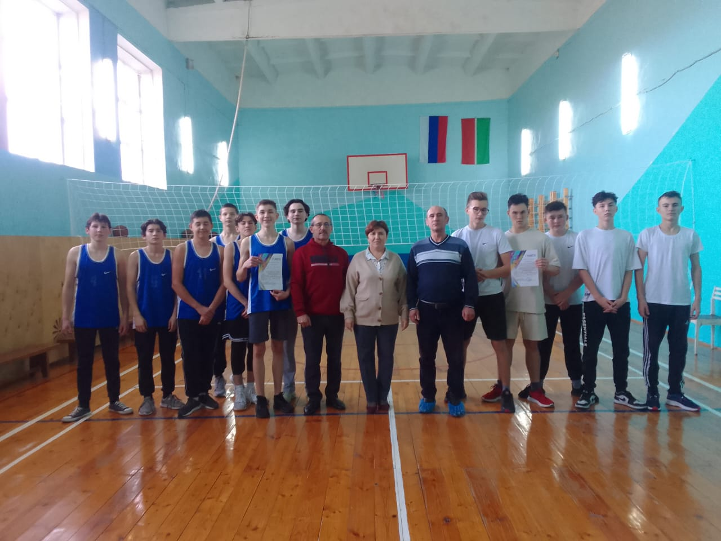
- Кустовой тур МЭ Чемпионата Школьной баскетбольной лиги
«КЭС-БАСКЕТ» 1 место
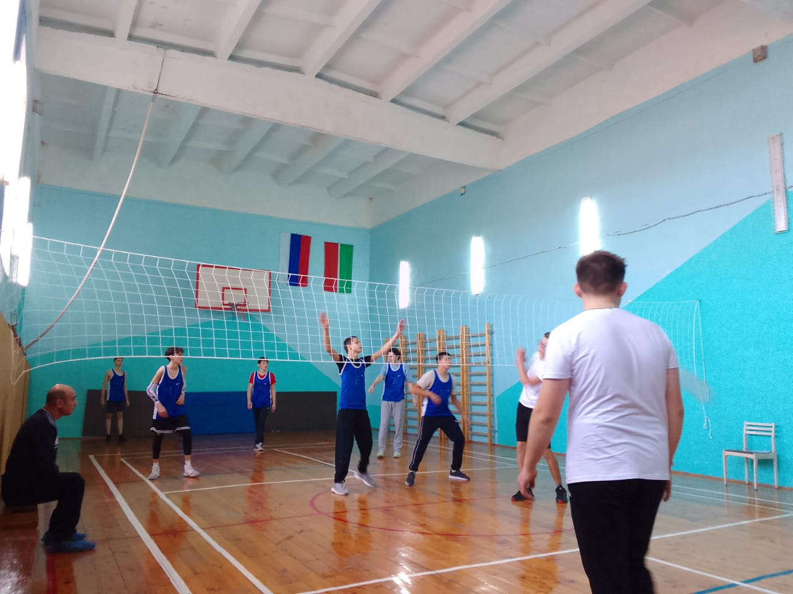
Товарищеская встреча по волейболу. Результат 1:1

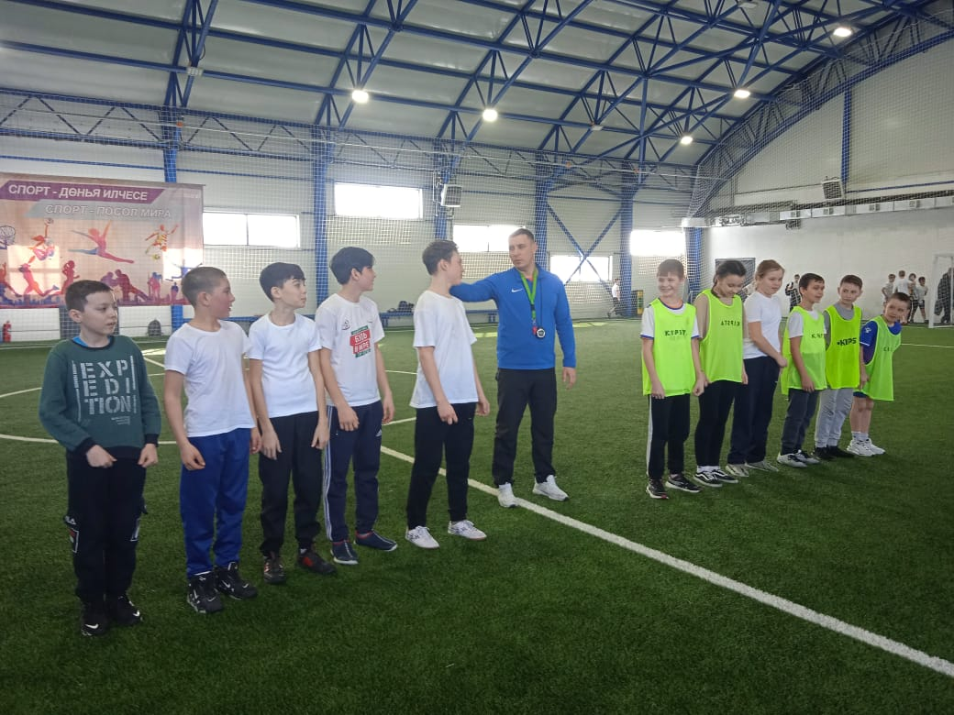
Районный тур по футболу. 3 место.

